Trường Tiểu học Hòa Bình  Họ tên:  Lớp: Một…….. |  | KTĐK CUỐI KÌ II – NĂM HỌC 2020-2021  Môn TIẾNG VIỆT 1 – VIẾT  Ngày ....../....../2021  Thời gian: 40 phút
 |  | Giám thị 1 | Giám thị 2 | Số thứ tự
Điểm | Nhận xét  ………………………………………………………………………………………………………… |  | Giám khảo 1 | Giám khảo 2

- Chính tả: Nghe – viết (15 phút)
. . . . . . /6 điểm

II. Làm bài tập (25 phút)
. . . . . . /1 điểm

- Điền c hoặc k?


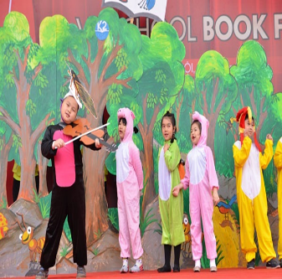
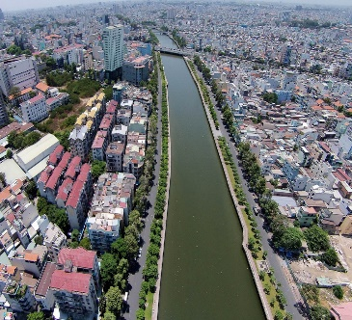
đóng ……ịch
…….à con
…….ế nhựa
….úp vàng
dòng ……ênh
…..ắt tóc
. . . . . . /1 điểm

- Điền chữ thích hợp vào chỗ chấm.

a. Điền s hay x vào chỗ chấm trong các câu dưới đây:
Những chú chim .........ẻ líu lo ca hát.
Bầu trời mang một màu .........anh mát.
b. Điền ch hay tr vào chỗ chấm trong các câu dưới đây:
Buổi sáng, nước biển lấp lánh và ........ong xanh.
Chú mèo tinh nghịch, ........ạy giỡn khắp nhà.

. . . . . . / 1 điểm

3. Nối ô chữ ở cột A với ô chữ ở cột B cho phù hợp.
.
.
Cột A |  | Cột B
Lớp học | . | dạy dỗ em nên người.  .
Em | . | đoàn kết, yêu thương nhau.  .
 | .
Cô giáo |  | trang trí rất đẹp.
 |  | .
Các bạn |  | luôn đi học đúng giờ.

. . . . . . / 1 điểm

4. Em hãy viết một câu nói lời cảm ơn của em dành cho (thầy) cô.

HƯỚNG DẪN KIỂM TRA VIẾT VÀ ĐÁNH GIÁ TIẾNG VIỆT LỚP 1
CUỐI KÌ II – NĂM HỌC 2020 – 2021

- HƯỚNG DẪN KIỂM TRA
- Giáo viên đọc cho học sinh cả lớp viết (Chính tả nghe – viết) đoạn thơ sau (15 phút):

Cô giáo lớp em (28 chữ)
Mỗi khi vào lớp
Cô cười thật tươi
Say sưa giảng bài
Giọng cô ấm áp
Cô giáo của con
Ai mà chẳng quý.
Hà Quang
- Sau khi viết chính tả xong, giáo viên hướng dẫn học sinh đọc kĩ yêu cầu của bài tập trước khi thực hiện (25 phút).
- HƯỚNG DẪN ĐÁNH GIÁ
I. Chính tả nghe – viết: (6 điểm)
- Tốc độ đạt yêu cầu (28 chữ/15 phút): 2 điểm;
- Chữ viết rõ ràng, viết đúng kiểu chữ thường, cỡ nhỏ: 1 điểm;
- Viết đúng chính tả: 2 điểm (mắc 3 – 5 lỗi trừ 0,5 điểm; 6 – 7 lỗi trừ 1 điểm);
- Trình bày đúng quy định, viết sạch, đẹp: 1 điểm.

II. Làm bài tập: (4 điểm)
1. Điền đúng chữ g, gh vào mỗi chỗ chấm được 0,25 điểm (0,25 điểm x 4 = 1 điểm).
cắt tóc

dòng kênh
cúp vàng
đóng kịch

2. Điền đúng chữ vào mỗi chỗ chấm được 0,25 điểm (0,25 điểm x 4 = 1 điểm)
a. sẻ; xanh b. trong; chạy

- Nối đúng mỗi ô chữ được 0,25 điểm (0,25 điểm x 4 = 1 điểm).
Nối ô chữ ở cột A với ô chữ ở cột B cho phù hợp.
Cột A |  | Cột B
Lớp học |  | dạy dỗ em nên người.
Em |  | đoàn kết, yêu thương nhau.
Cô giáo |  | trang trí rất đẹp.
Các bạn |  | luôn đi học đúng giờ.

- Em viết được 1 câu phù hợp với nội dung tranh được 1 điểm (đầu câu không bắt buộc viết hoa), mắc 3 lỗi chính tả trở lên - 0,5 điểm.

